

Международный фонд славянской письменности и культуры
30 января 2012 г., 18.30

В рамках цикла лекций по греческой литературе, Греческий культурный центр рад приветствовать Вас на очередной лекции курса доцента Кафедры классической филологии Филологического ф-та МГУ им. М.В. Ломоносова Яны Леонидовны Забудской на тему: «Формы рецепции греческой литературы в Риме».

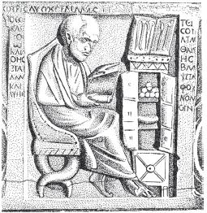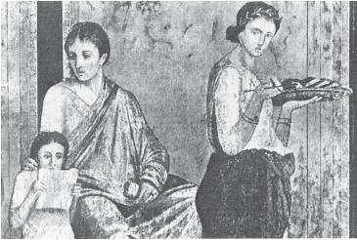

Διεθνές Ίδρυμα Σλαυικής Γραφής και Πολιτισμού
30 Ιανουαρίου 2012, ώρα 18.30

Στα πλαίσια κύκλου διαλέξεων, στη ρωσική, αφιερωμένου στην ελληνική λογοτεχνία από την αρχαιότητα έως τις μέρες μας, το Κέντρο Ελληνικού Πολιτισμού είναι στην ευχάριστη θέση να σας καλωσορίσει στη διάλεξη της διδάκτορα στην Έδρα Κλασσικής Φιλολογίας της Φιλολογικής Σχολής του Κρατικού Πανεπιστημίου Μόσχας «Lomonosov» κας Γιάννας Ζαμπούντσκαγια με θέμα: «Μορφές υιοθέτησης της ελληνικής λογοτεχνίας στη Ρώμη».

